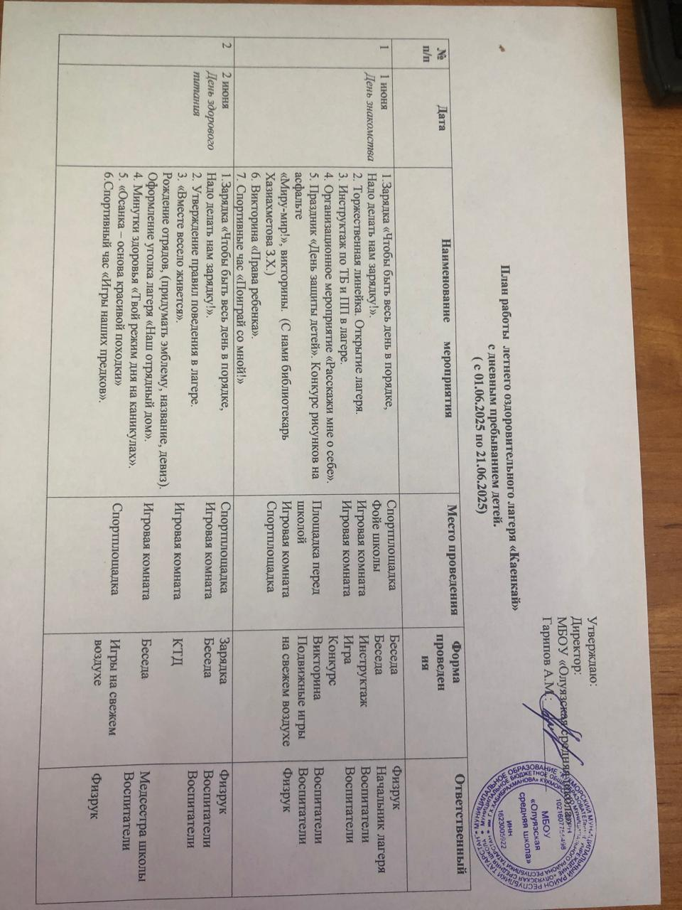

3 | 3 июня  День здоровья и спорта. ГТО. | - Зарядка «Чтобы быть весь день в порядке,  Надо делать нам зарядку!».  2. Спортландия «Спорт любить – сильным и здоровым быть»; ГТО  3. Минутки здоровья «Путешествие в страну Витаминию».  4. Веселые старты «Ай да мы».  5. Любимые игры наших бабушек и дедушек  6. Круглый стол «Мир без коррупции» | Спортплощадка  Игровая комната  Игровая комната  Игровая площадка  Спортивная площадка | Зарядка  КТД  Конкурс  Беседа  Игры на свежем воздухе | Физрук  Воспитатели  Воспитатели  Медсестра школы  Физрук
4 | 4 июня  День здоровья | 1.Зарядка «Чтобы быть весь день в порядке,  Надо делать нам зарядку!».  2. Веселые старты.  3. Викторина «Дорожная азбука»  4. Минутки здоровья: Беседа «Если хочешь быть здоров, закаляйся!»  5. Игры на свежем воздухе. | Спортивная площадка  Игровая комната  Игровая комната  Спортивная площадка | Зарядка  Эстафета  Беседа  Беседа  Игра | Физрук  Воспитатели  Медсестра школы  Воспитатели  Физрук
5 | 5 июня  Всемирный день окружающей среды | 1.Зарядка «Чтобы быть весь день в порядке,  Надо делать нам зарядку!».  2.Игры на свежем воздухе «Снежный ком», «Назовись».  3. Конкурс рисунков на асфальте «Берегите природу!»  4. Подготовка к художественной самодеятельности «Алло, мы ищем таланты!».  5. Беседа «Береги растительный мир. Осторожно, ядовитые растения».  6.Спортивный час. | Спортплощадка  Игровая площадка  Площадка перед школой  Игровая комната  Игровая площадка  Спортивная площадка | Зарядка  Игра на знакомство  Конкурс  Конкурс  КТД  Игры на свежем воздухе | Физрук  Воспитатели  Воспитатели  Воспитатели  Воспитатели  Физрук
6 | 6 июня  Пушкинский день | - Зарядка «Чтобы быть весь день в порядке,  Надо делать нам зарядку!».  - «Расскажи о А.С. Пушкине»  - Конкурс «Инсценируй сказку …» по произведениям А.С. Пушкина.  - Составь 10 вопросов по произведениям А.С. Пушкина.  - «Путешествие по сказкам А.С. Пушкина».  - Игры - конкурсы на свежем воздухе по сказкам писателя. | Спортплощадка  Игровая комната  Игровая площадка | Зарядка  Игра  Беседа  беседа | Физрук  Воспитатели  Воспитатели  Воспитатели
7 | 7 июня  День смеха и забав | 1.Зарядка «Чтобы быть весь день в порядке,  Надо делать нам зарядку!».  2. Игра «Маска, маска, я тебя знаю…»  3. Юмористическая эстафета «Юмор важен в спорте. Вы со мной не спорьте!».  4. Минутки здоровья «От чего зависит твое настроение».  5. Спортивно-развлекательная программа мор с нами | Спортплощадка  Игровая площадка  Игровая площадка  Игровая комната  Спортивная площадка | Зарядка  Игра  Юмористическая эстафета  Беседа  Спортивно-развлекательная программа | Физрук  Воспитатели  Воспитатели  Медсестра школы  Физрук
8 | 8 июня  Всемирный день океанов. | 1.Зарядка «Чтобы быть весь день в порядке,  Надо делать нам зарядку!».  3. Просмотр фильма о мировом океане.  4. Конкурс плакатов «Берегите природу!».  5. Экскурсия. «Моя любимая река»  6.Любимые загадки: «Обитатели морей и океанов»  7. Игра «Море волнуется раз…!» | Спортплощадка  Игровая площадка  Игровая комната  Река «Бурец»  Игровая площадка | Зарядка  Просмотр фильма  Конкурс  Экскурсия  Беседа | Физрук  Воспитатели  Воспитатели  Воспитатели  Воспитатели  Воспитатели
9 | 9 июня  Международный день друзей | 1.Зарядка «Чтобы быть весь день в порядке,  Надо делать нам зарядку!».  2.Игра – викторина «В дружбе наша сила» (как помириться с другом, как избежать конфликта, как сохранить дружбу).  3. Просмотр мультфильмов о дружбе.  4. Спортивные игры на свежем воздухе. Инструктаж по технике безопасности «Опасный незнакомец».  5. Музыкальный час.  6. Круглый стол «Мы против коррупции». Раздача памяток по противодействию коррупции» | Спортивная площадка  Игровая площадка  Игровая комната  Спортивная площадка | Зарядка  Викторина  Беседа.  Игры на улице | Физрук  Воспитатели  Воспитатели  Учитель физ-ры  Воспитатели  Физрук
10 | 10 июня  Наши любимые профессии. И о чём мечтают наши дети. | 1.Зарядка «Чтобы быть весь день в порядке,  Надо делать нам зарядку!».  2. «О чем мечтают дети?» проектная работа  3. Встреча с журналистом.  4. Минутки здоровья «Любимые физкультминутки».  5.Викторина «Наши любимые профессии»  6. Игра «Пионербол» | Спортивная площадка  Игровая площадка  Игровая комната  Спортивная площадка | Зарядка  Спортивные игры  Беседа  Игра  Игры на свежем воздухе | Физрук  Физрук  Медсестра школы  Воспитатели  Физрук
11 | 11 июня  «День пожарной безопасности» | 1.Зарядка «Чтобы быть весь день в порядке,  Надо делать нам зарядку!»  2. Инструктаж: «Правила пожарной безопасности и поведения при пожаре»  3. Оформление стенда «Огонь – друг и враг человека»  4. Беседа «Оказание первой помощи при ожогах»  5. Спортивное мероприятие «Самый лучший и быстрый пожарник»  6. Просмотр мультфильмов «Добрые советы от МЧС для детей и их друзей | Спортплощадка  Игровая комната  Спортивная площадка | Зарядка  Просмотр фильмов  Беседа  Игры на свежем воздухе | Физрук  Воспитатели  Воспитатели  Воспитатели  Медсестра школы  Физрук
12 | 12 июня  День России | 1.Зарядка «Чтобы быть весь день в порядке,  Надо делать нам зарядку!».  - Всероссийская акция, посвященная Дню России.  - Конкурс рисунков на асфальте «Я люблю тебя, Россия».  - Акция «Россия страна героев» (чествование героев и ветеранов Афганистана»  - Просмотр фильма про войну.  - Музыкальный час «Песни о России»  - Акция «Окна России»  - Экскурсия в школьный музей. Встреча с ветеранами Афганистана. | Спортплощадка  Игровая комната  Спортивная площадка  Игровая комната  Игровая площадка  Спортивная площадка  Игровая комната | Зарядка  Мероприятие  Соревнование  Беседа  Игровая программа | Физрук  Воспитатели  Физрук  Медсестра школы  Воспитатели  Физрук
13 | 13 июня  «Семья- наша опора» | 1.Зарядка «Чтобы быть весь день в порядке,  Надо делать нам зарядку!».  2. Проектная работа. «Моя семья».  3. Конкурс «Стихи и песни о семье».  5. Любимые игры наших предков.  6. Беседа «Профессия родителей».  7. Мастер класс с родителями. | Спортплощадка  Игровая комната  Игровая комната  Актовый зал  Спортивная площадка  Игровая комната. | Зарядка  Конкурс  Игра  Игры на свежем воздухе | Физрук  Воспитатели  Воспитатели  Воспитатели  Воспитатели  Физрук
14 | 14 июня  «День ЗОЖ» День донора | 1.Зарядка «Чтобы быть весь день в порядке,  Надо делать нам зарядку!».  2.Беседы «Вредным привычкам мы говорим - нет!». (с медсестрой Абдуллиной М. Я.)  3. Спортивный праздник «Мы за здоровый образ жизни!».  4. Минутка безопасности «Безопасный интернет».  5. Музыкальный час. | Спортплощадка  Игровая комната  Игровая комната  Спортивная площадка | Зарядка  Игра  Беседа  Спортивная игра  Игры на свежем воздухе | Физрук  Воспитатели  Физрук  Медсестра школы  Воспитатели  Физрук
15 | 15 июня  День профилактики | 1.Зарядка «Чтобы быть весь день в порядке,  Надо делать нам зарядку!».  2. Беседа «Моё село»  3.Экскурсия «Наша мегаферма»  4. Просмотр мульфильмов  5.Спортивный час «Игры моего детства» | Спортплощадка  Игровая комната  Игровая комната  Игровая комната  Площадка перед школой | Зарядка  Беседа  Беседа  Конкурс  Игры на свежем воздухе | Физрук  Воспитатели  Медсестра школы  Воспитатели  Физрук
16 | 16 июня  «Это славное слово учитель» | 1.Зарядка «Чтобы быть весь день в порядке,  Надо делать нам зарядку!».  2. Презентация «Учителя моей школы»».  3. «У нас в гостях педагоги начальных классов»  4. Сочинение «Мой первый учитель»  5. Минутка здоровья «Берегите глаза».  6.Музыкальный час. | Спортплощадка  Игровая комната  Площадка перед школой  Игровая комната  Игровая комната  Спортивная площадка | Зарядка  Игровая программа.  Беседа  Игры на свежем воздухе | Физрук  Воспитатели  Воспитатели  Медсестра школы  Воспитатели  Физрук
17 | 17 июня  «День книги | 1. Зарядка «Чтобы быть весь день в порядке,  Надо делать нам зарядку!».  2.Игры на внимание;  3. Отрядное дело «Моя любимая книга», «Сказка на ночь»;  4. Экскурсия в сельскую библиотеку  5. Игры на воздухе;  6. Спортивный час «Игры моего детства».  7. «Мы скажем коррупции нет!» викторина.  8.. Спортивный час | Площадка перед школой  Игровая площадка  Игровая комната  Спортивная площадка | Зарядка  Конкурс  Беседа  Игры на свежем воздухе | Физрук  Воспитатели  Медсестра школы  Физрук
18 | 18 июня  День Безопасного движения на дороге | - Зарядка. «Чтобы быть весь день в порядке,  Надо делать нам зарядку!».  1. Конкурс рисунков по ПДД;  2. Отрядное дело «Такие разные правила», «Интересные факты»;  3. Видео – лекторий «Безопасную дорогу - детям»  4. Игры на воздухе;  5. Общелагерное мероприятие «Что такое хорошо, что такое плохо?» (Мы - против антикоррупции) | Спортплощадка  Игровая площадка  Территория школы  Игровая комната  Спортивная площадка | Зарядка  Конкурс  Спортивная игра  Беседа  Игры на свежем воздухе | Физрук  Воспитатели  Физрук  Медсестра школы  Физрук
19 | 19 июня  Всемирный день детского футбола. День отца. | 1. Зарядка «Чтобы быть весь день в порядке,  Надо делать нам зарядку!».  - «Играем в футбол»  - Спортивно-развлекательное мероприятие « Народные игры».  - Минутка безопасности «Если ты потерялся или заблудился»  - Мастер-класс «Открытка для папы». | Спортплощадка  Игровая площадка  Игровая комната  Игровая комната | Зарядка  Спортивная игра  Беседа  Игры на свежем воздухе | Физрук  Воспитатели  Физрук  Медсестра школы  Физрук  Воспитатели
20 | 20 июня  День памяти и скорби | 1. Зарядка «Чтобы быть весь день в порядке,  Надо делать нам зарядку!».  2. Всероссийская акция «День памяти и скорби»  3. Конкурс военной песни и стихов.  «Нас война отметила меткой особою…» .  4. Подготовка к закрытию лагеря;  5. Отчеты кружковых объединений;  6. Оформление отрядных альбомов;  7. Отрядное дело «Как мы жили»  8. Заключительный осмотр у медсестры | Спортплощадка  Игровая площадка  Территория школы  Игровая комната  Медицинский кабинет | Зарядка  Конкурс  Спортивная игра  Беседа | Физрук  Воспитатели  Физрук  Воспитатели  Медсестра школы
21 | 21 июня  День расставания | 1. Зарядка «Чтобы быть весь день в порядке,  Надо делать нам зарядку!».  2. Конкурс «Лагерь моего будущего, каким бы я хотел увидеть его через 10 лет».  4. Закрытие лагерной смены: линейка, концерт, дискотека «До свидания, лагерь»  5. Повторный инструктаж по правилам безопасности в период каникул. | Спортплощадка  Игровая комната  Игровая комната  Площадка перед школой | Зарядка  Конкурс  Концерт | Физрук  Воспитатели  Воспитатели  Воспитатели  нач. лагеря

